
МИНОБРНАУКИ РОССИИ
Федеральное государственное бюджетное образовательное учреждение
высшего образования
«МИРЭА − Российский технологический университет»
РТУ МИРЭА
Институт информационных технологий (ИИТ)
Кафедра математического обеспечения и стандартизации информационных технологий (МОСИТ)

ОТЧЕТ ПО ПРАКТИЧЕСКИМ РАБОТАМ №9-12
по дисциплине «Технологические основы интернета вещей»

Студент группы ИНБО-01-17 | ИНБО-20-23. Боргачев Т.М. | (подпись)
Преподаватель | Куликова И.В. | (подпись)

Москва 2025 г.
СОДЕРЖАНИЕ
1 ПРАКТИЧЕСКАЯ РАБОТА №9 «Знакомство с облачными платформами IoT» 3
2 ПРАКТИЧЕСКАЯ РАБОТА №10 «Управление устройствами при помощи платформ Интернета вещей» 11
3 ПРАКТИЧЕСКАЯ РАБОТА №11 «Реакции платформ Интернета вещей на приходящие данные» 19
4 ПРАКТИЧЕСКАЯ РАБОТА №12 «Отправка оповещений от облачной платформы» 24
Список использованных источников 32

1 ПРАКТИЧЕСКАЯ РАБОТА №9 «Знакомство с облачными платформами IoT»
Текст практической работы №9 представлен на Рисунках 1-2.
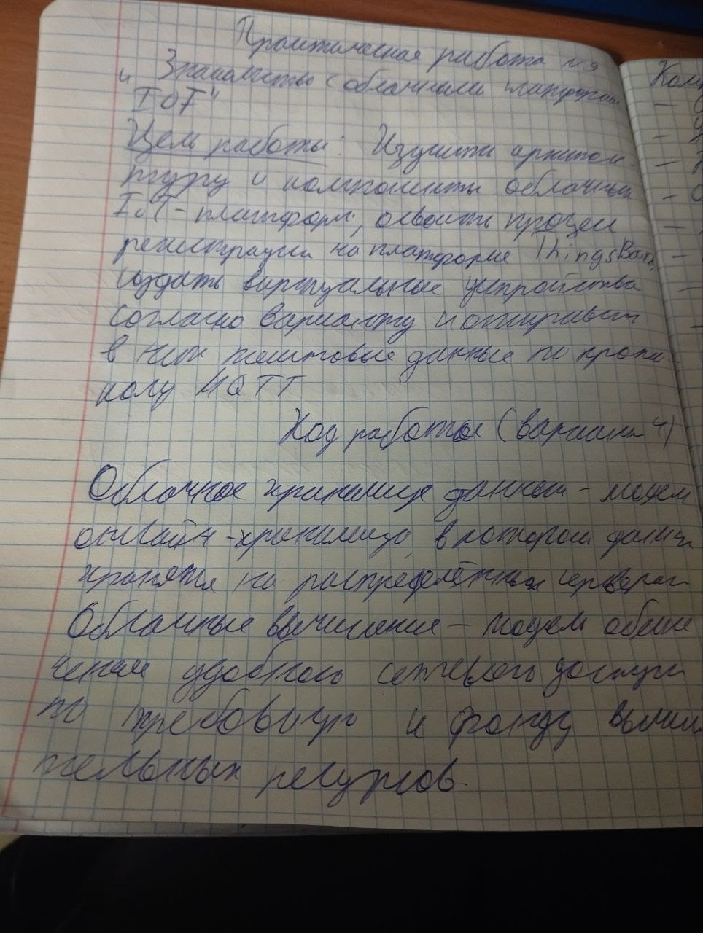
Рисунок 1 — Текст практической работы №9. Часть 1
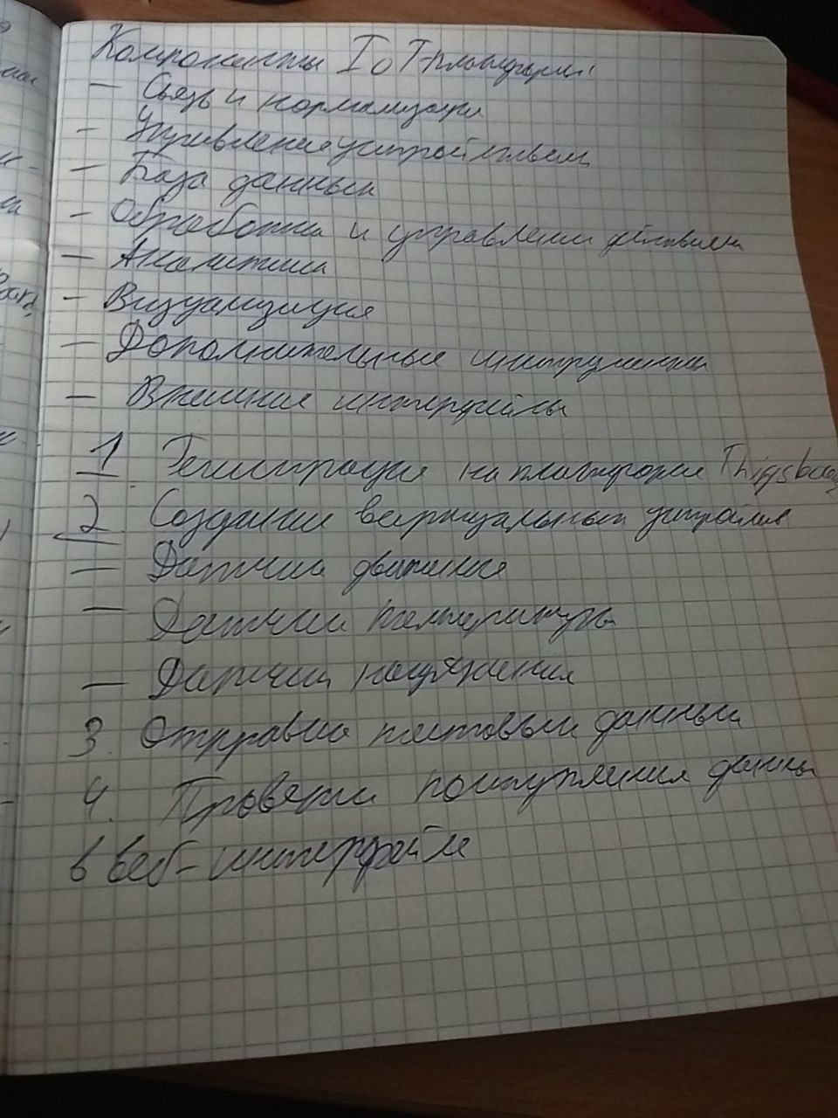
Рисунок 2 — Текст практической работы №9. Часть 2
Фото проделанной работы представлены на Рисунках 3-8.
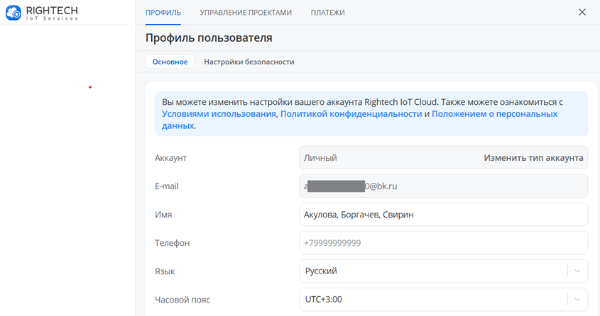
Рисунок 3 — Регистрация на платформе Rightech IoT Cloud
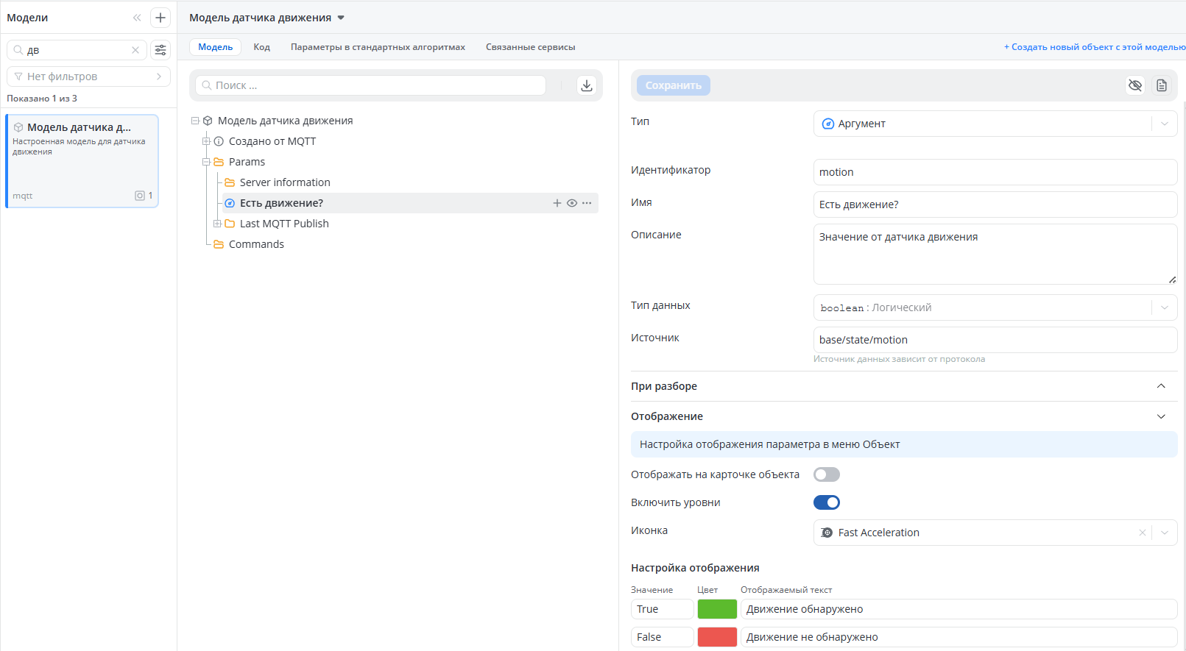
Рисунок 4 — Модель датчика движения
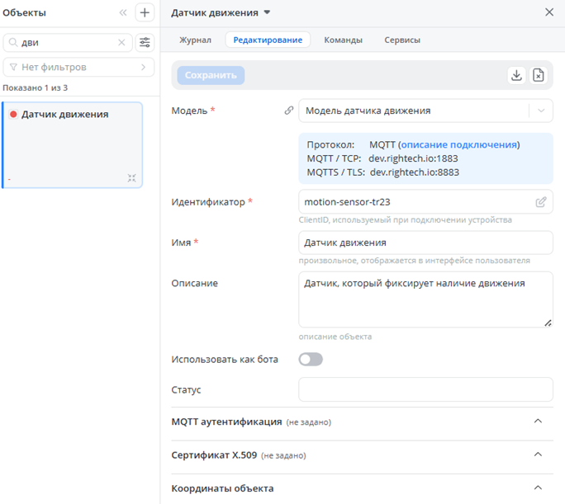
Рисунок 5 — Добавление устройства «Датчик движения»
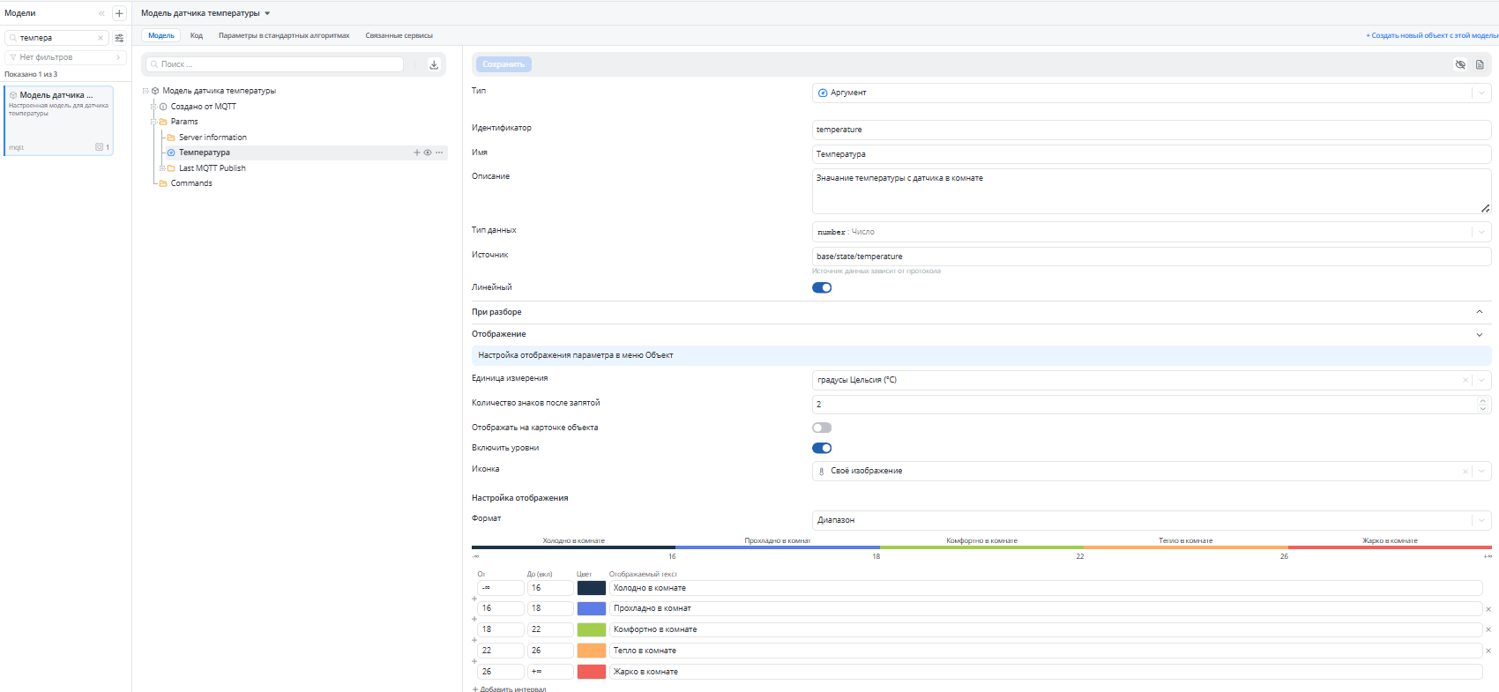
Рисунок 6 — Модель датчика температуры
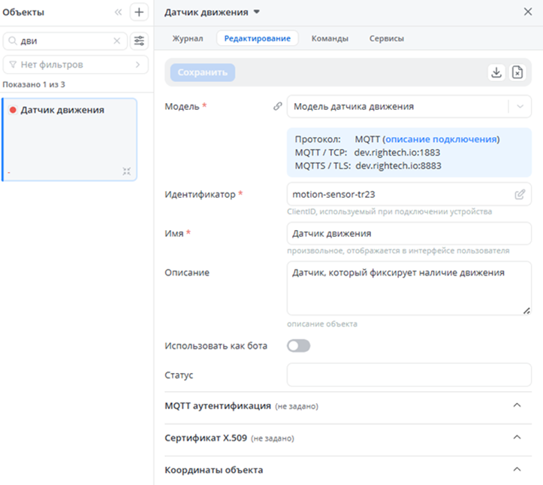
Рисунок 7 — Добавление устройства «Датчик температуры»
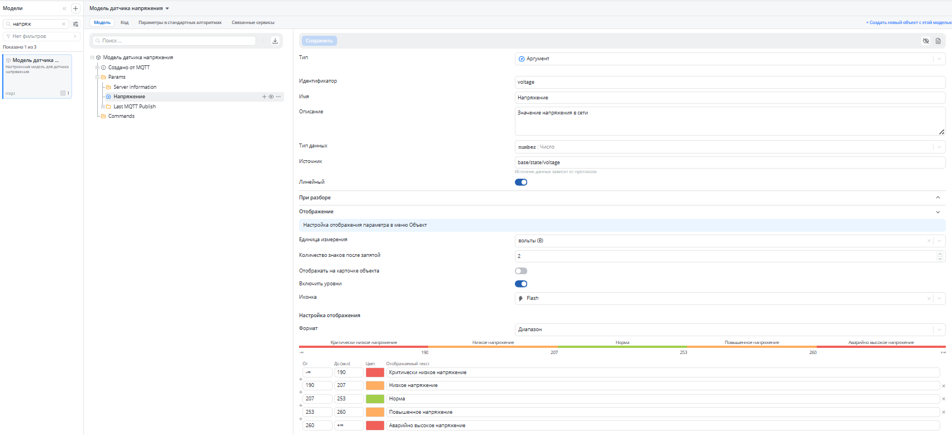
Рисунок 8 — Модель датчика напряжения
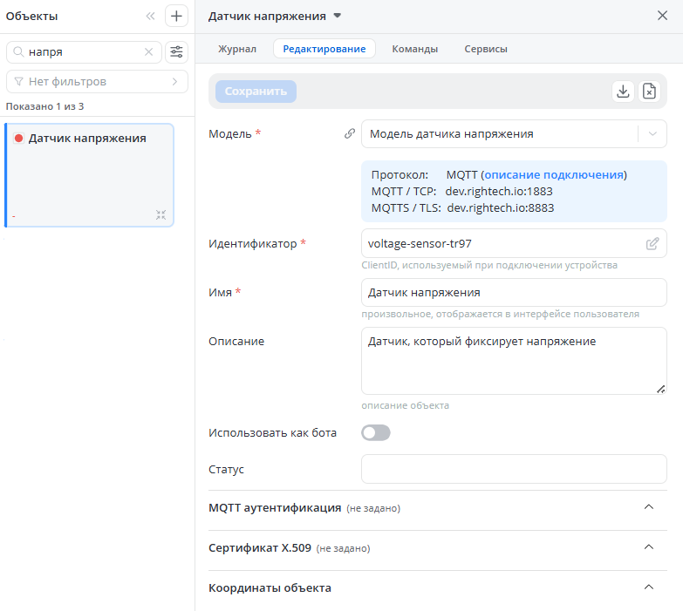
Рисунок 9 — Добавление устройства «Датчик напряжения»
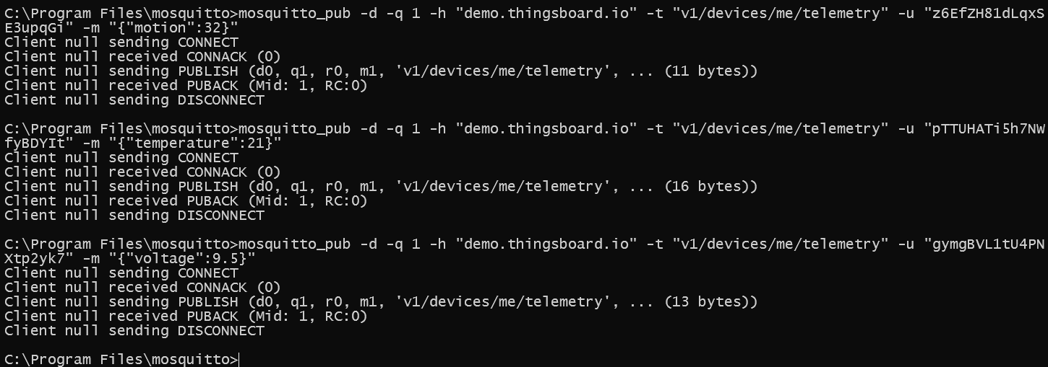
Рисунок 10 — Отправка данных устройствам по MQTT
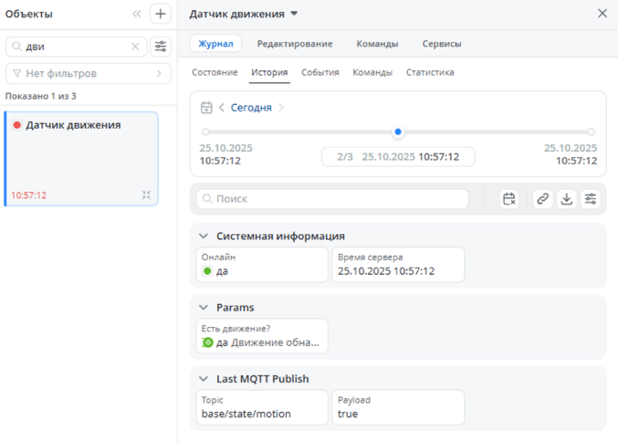
Рисунок 11 — Полученные данные движения
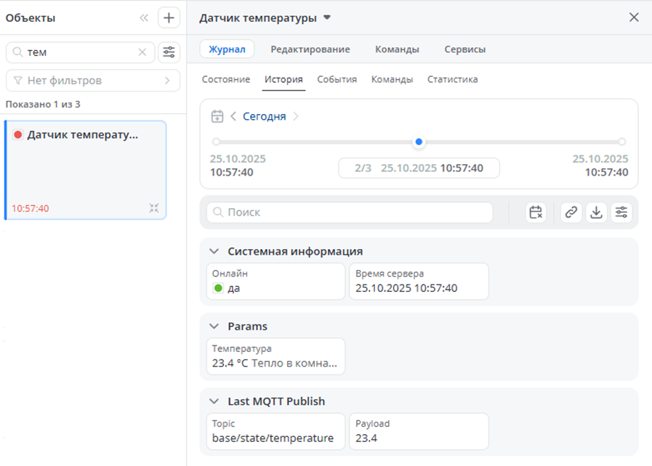
Рисунок 12 —Полученные данные температуры
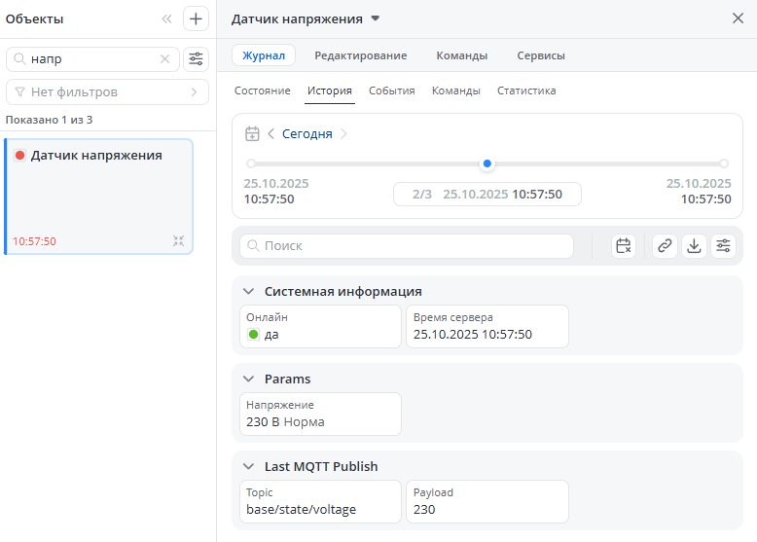
Рисунок 13 — Полученные данные напряжения
Вывод: в ходе выполнения практической работы №9 была изучена архитектура облачных IoT-платформ и освоена работа с платформой ThingsBoard. Для варианта 4 успешно созданы три виртуальных устройства: датчик движения, температуры и напряжения, каждому из которых назначен собственный профиль и настроен протокол MQTT. С помощью утилиты mosquitto_pub были отправлены тестовые данные, которые корректно отобразились в интерфейсе платформы. Работа продемонстрировала простоту интеграции физических или эмулируемых устройств с облачной средой и подтвердила эффективность использования ThingsBoard как гибкой и открытой IoT-платформы для сбора и визуализации телеметрии.

2 ПРАКТИЧЕСКАЯ РАБОТА №10 «Управление устройствами при помощи платформ Интернета вещей»
Текст практической работы №10 представлен на Рисунках 14-15.
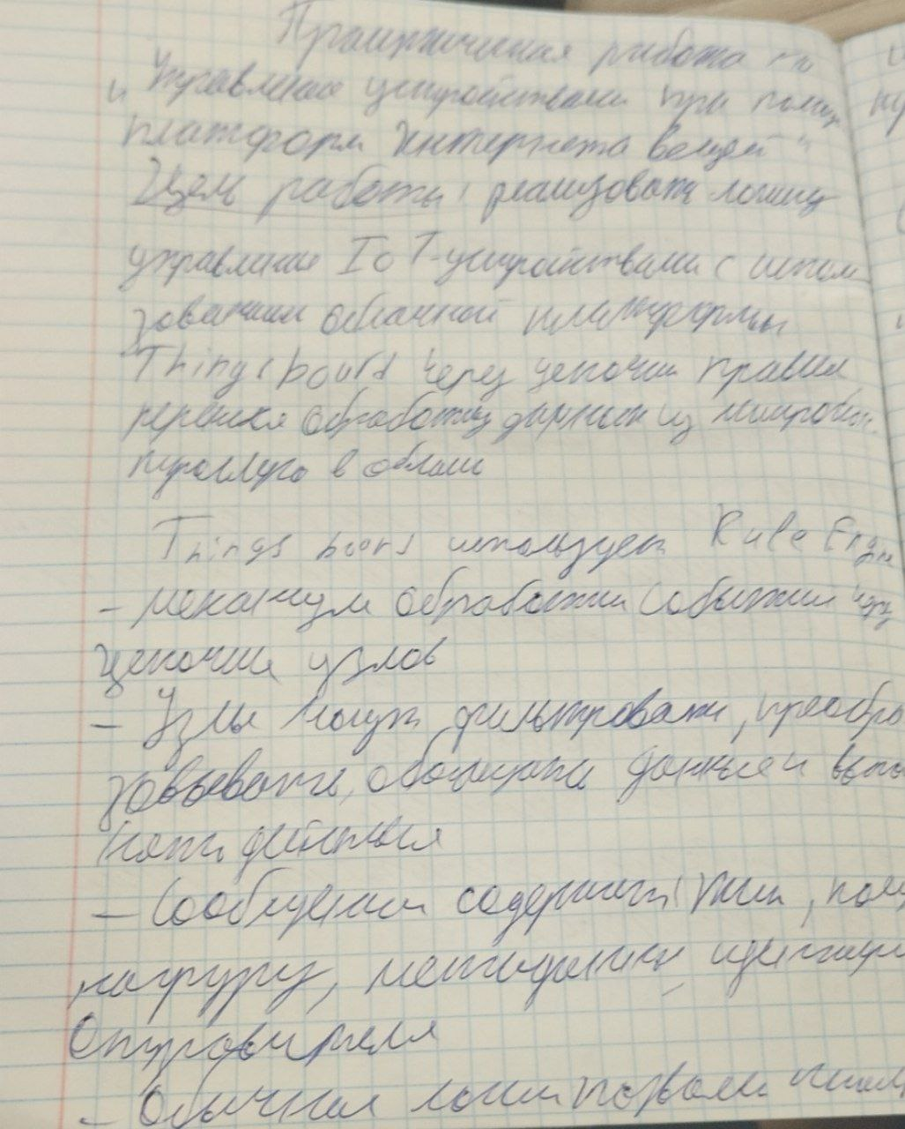
Рисунок 14 — Текст практической работы №10. Часть 1
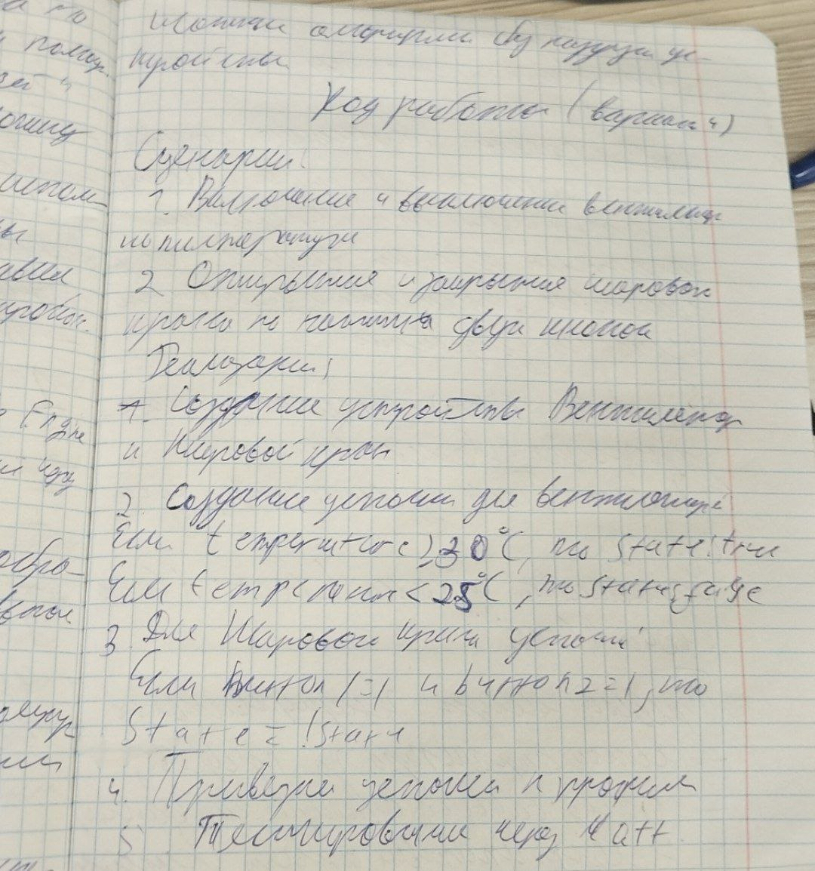
Рисунок 15 — Текст практической работы №10. Часть 2
Скрипт, использованный для работы, представлен в Листингах 1.
Листинг 1 — Конфигурация mosquitto
  - connection rightech
  - address dev.rightech.io:1883
  - clientid <68fcd4406dffe6c39bbb2a88>
  - try_private false
  - start_type automatic

  - topic /devices/wb-msw-v3_64/controls/Temperature both
  - topic /devices/wb-msw-v3_64/controls/Humidity both
  - topic /devices/wb-gpio/controls/EXT1_IN2 both
  - topic "/devices/wb-led_39/controls/RGB_Palette" both
Фото проделанной работы представлены на Рисунках 16–26.
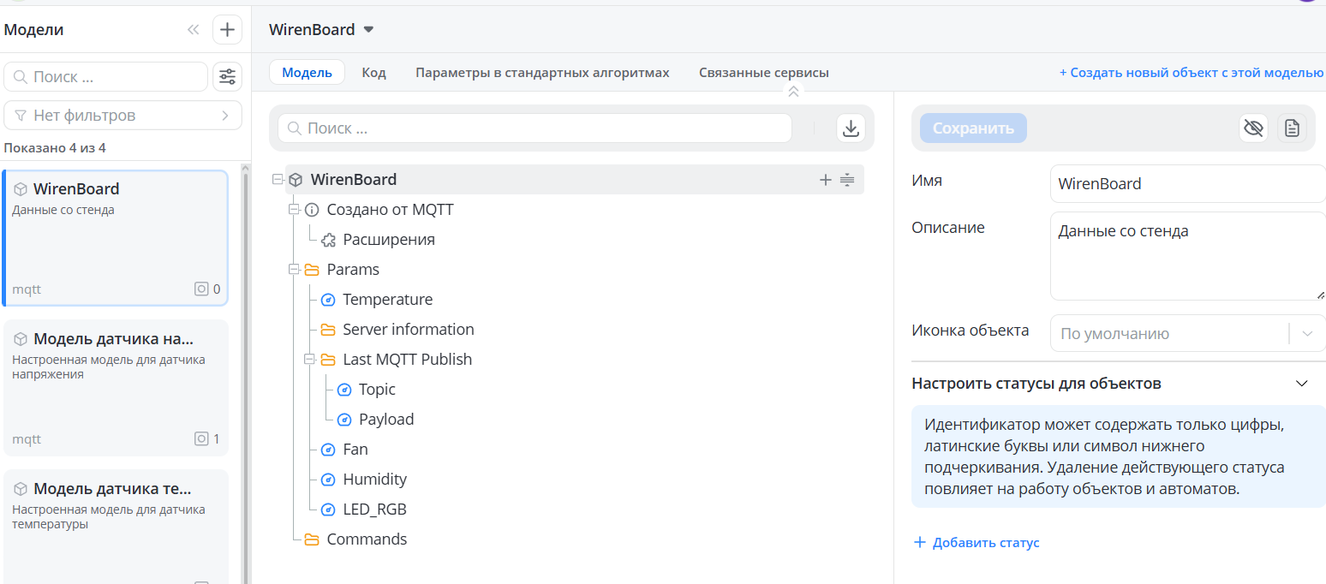
Рисунок 16 — Создание модели WirenBoard
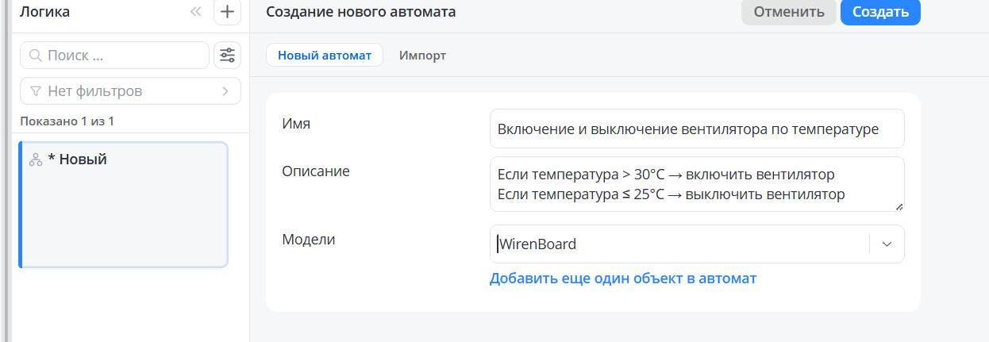
Рисунок 17 — Создание первого автомата
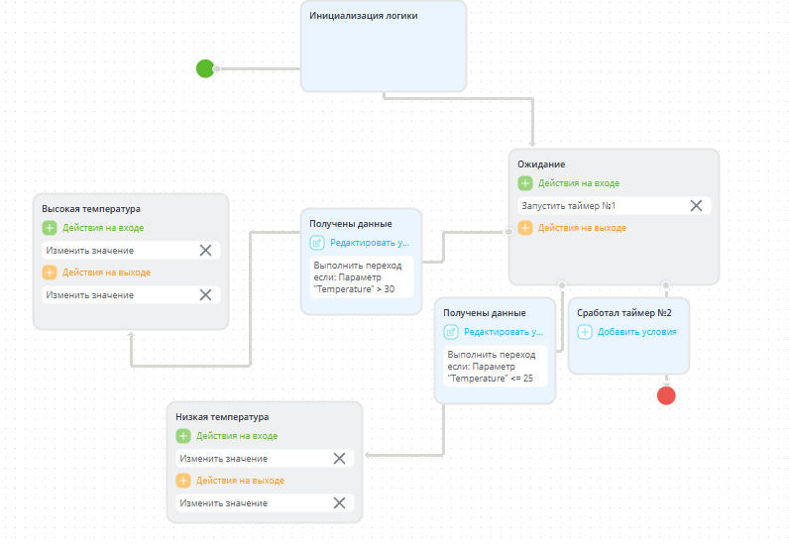
Рисунок 18 — Схема первого автомата
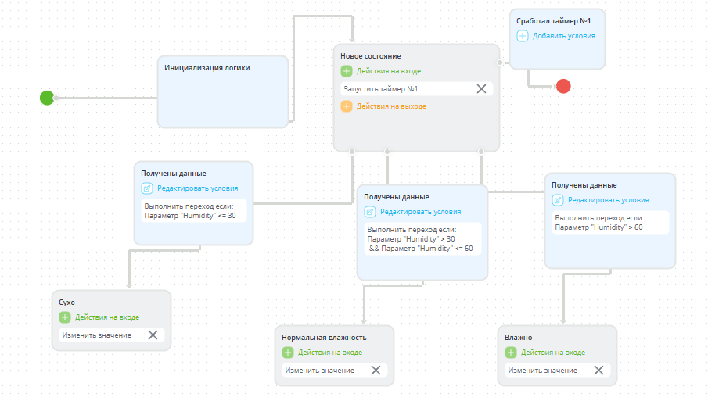
Рисунок 19 — Схема второго автомата
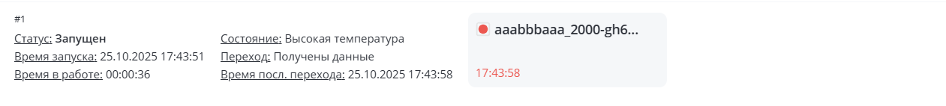
Рисунок 20 — Изменение состояния автомата 1
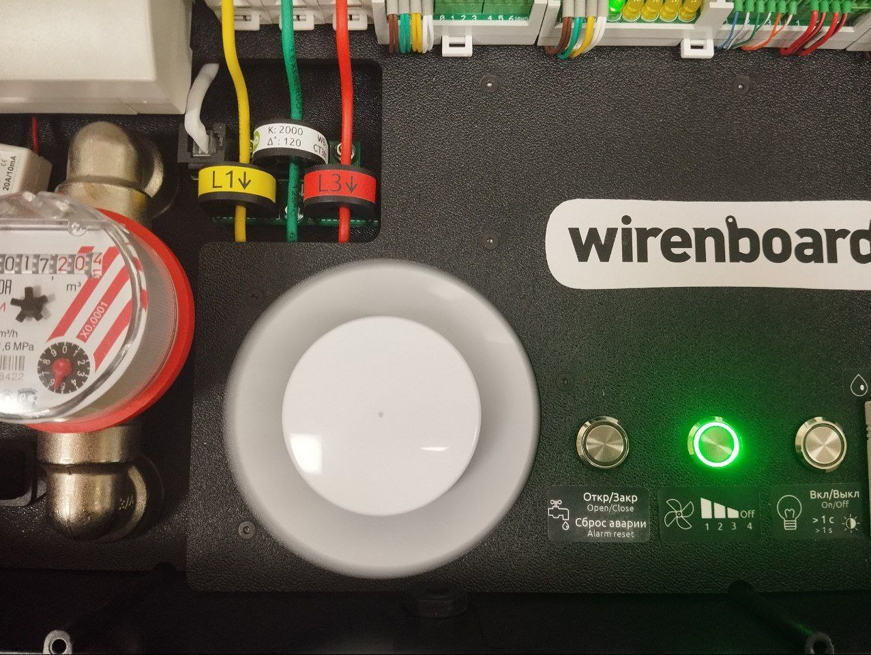
Рисунок 21 — Включение вентилятора
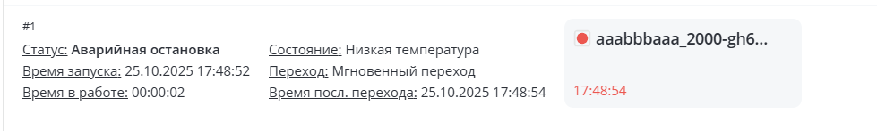
Рисунок 22 — Изменение статуса на низкую температуру
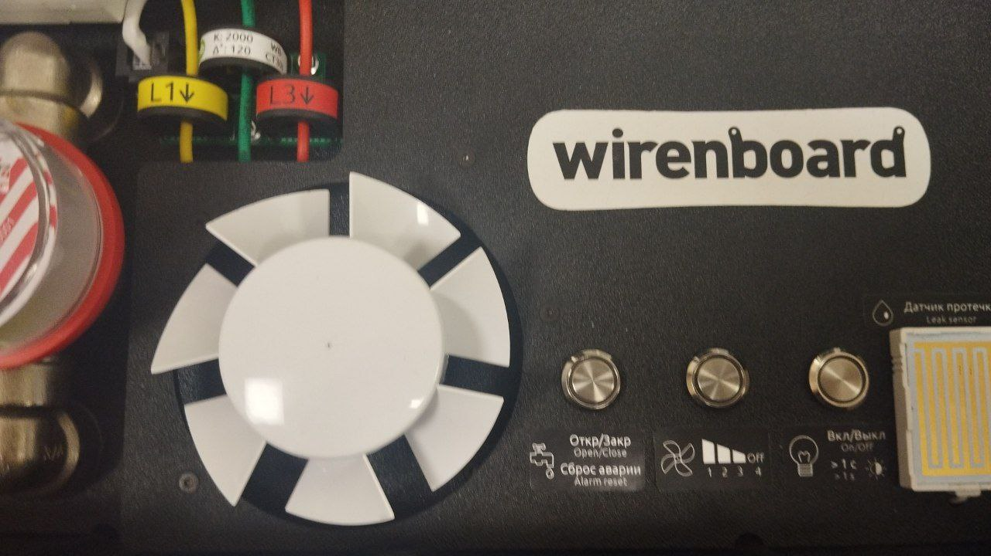
Рисунок 23 — Остановка вентилятора
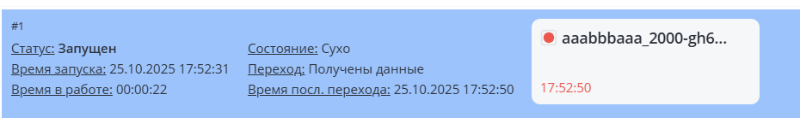
Рисунок 24 — Статус автомата «Сухо»
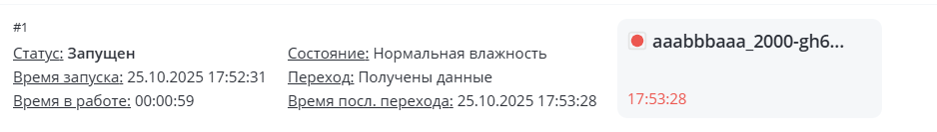
Рисунок 25 —Статус автомата «Нормальная влажность»
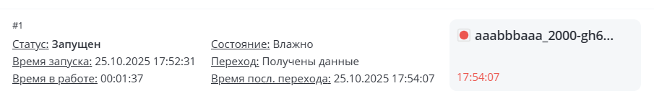
Рисунок 26 — Статус автомата «Влажно»
Вывод: в ходе выполнения практической работы №10 «Управление устройствами при помощи платформ Интернета вещей» была изучена и отработана технология взаимодействия с физическими устройствами через облачные платформы IoT. Были рассмотрены основные принципы создания моделей устройств, настройки автоматов для управления и мониторинга состояний, а также реализованы сценарии реакции на изменение параметров окружающей среды, таких как температура и влажность. В процессе работы создавалась модель устройства WirenBoard, настраивались правила автоматизации, которые позволяли управлять исполнительными механизмами, например, вентилятором, в зависимости от текущих показаний датчиков. Были продемонстрированы различные состояния автоматов, включая включение и выключение устройств, а также изменение статусов в зависимости от условий. Работа позволила получить практические навыки работы с платформами IoT, понять принципы построения систем автоматизации и научиться эффективно использовать инструменты для мониторинга и управления устройствами в реальном времени.

3 ПРАКТИЧЕСКАЯ РАБОТА №11 «Реакции платформ Интернета вещей на приходящие данные»
Текст практической работы №11 представлен на Рисунках 27-28.
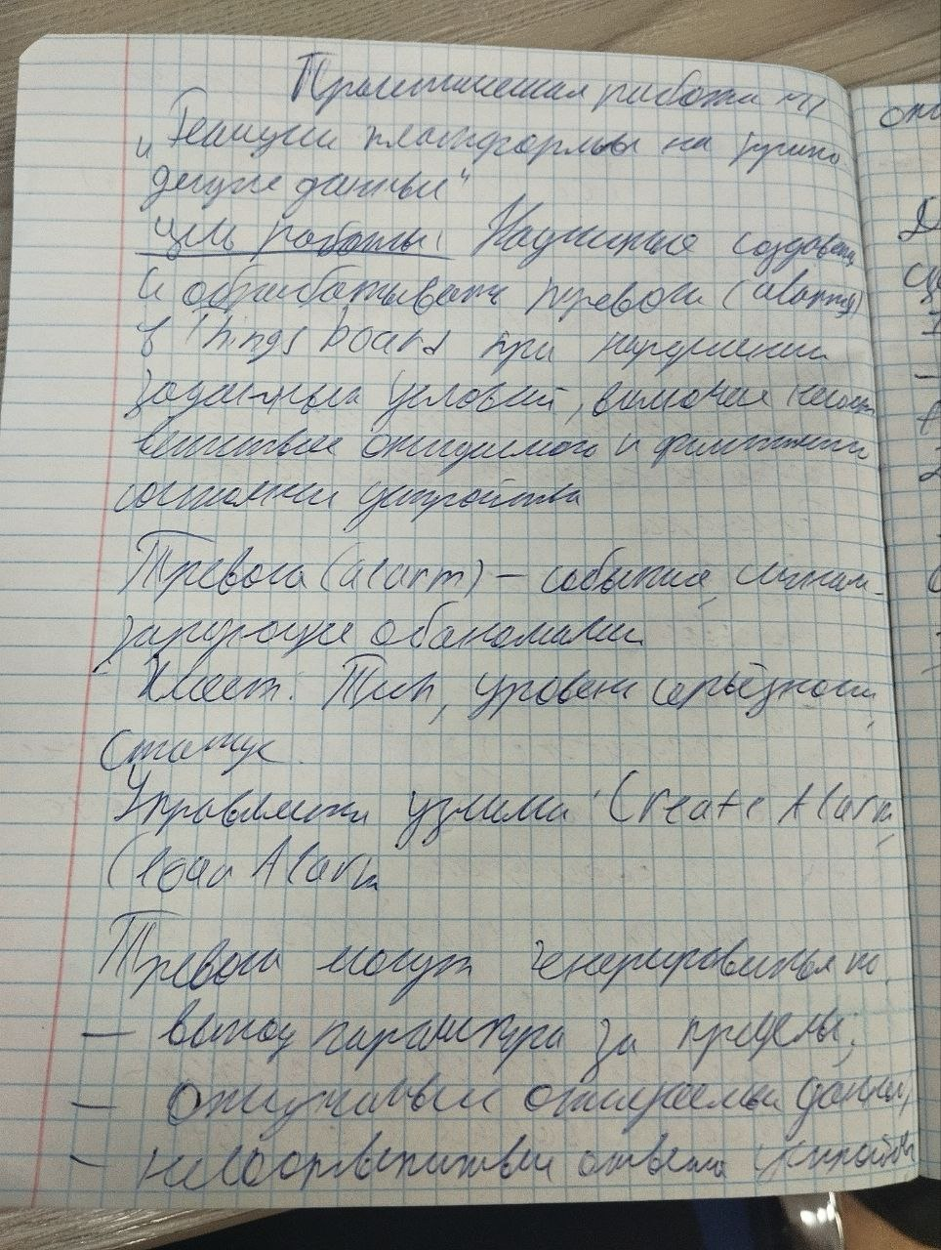
Рисунок 27 — Текст работы №11. Часть 1
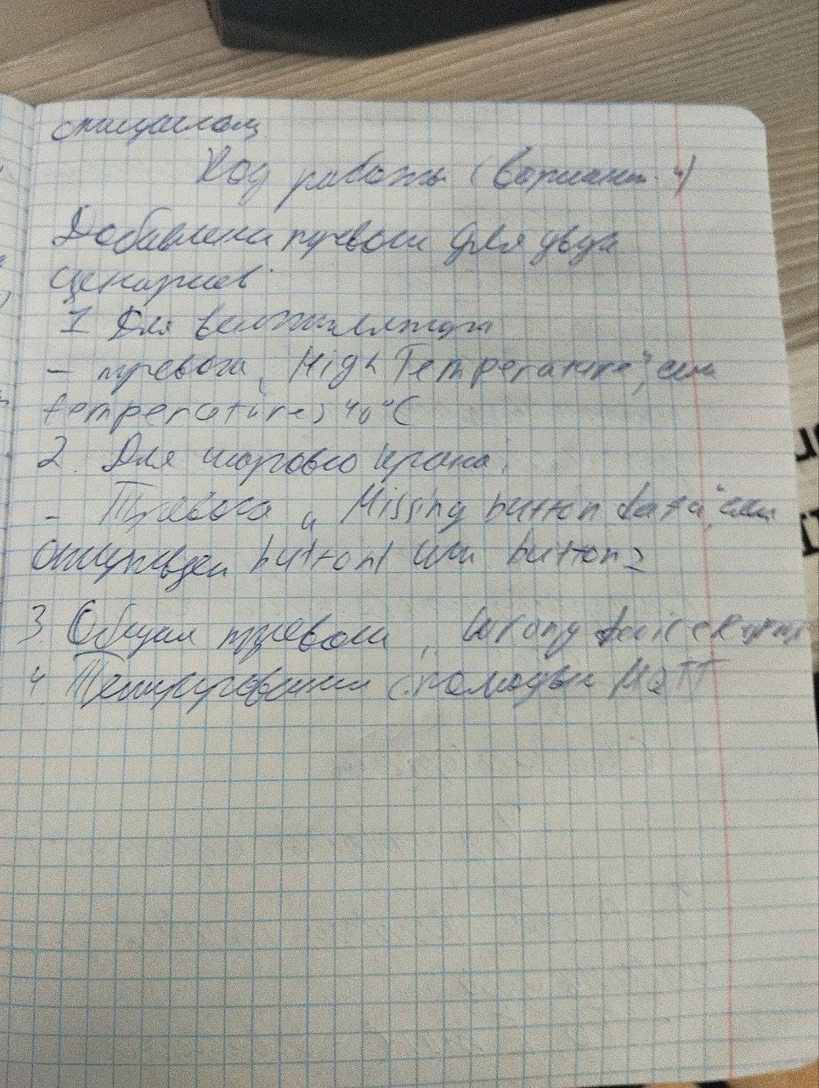
Рисунок 28 — Текст работы №11. Часть 2
Фото проделанной работы представлены на Рисунках 29-34.
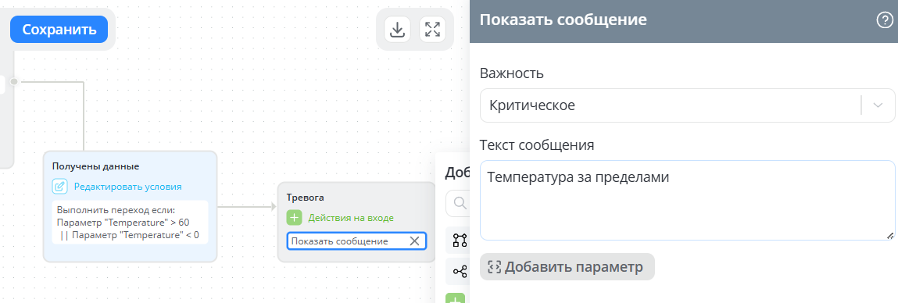
Рисунок 29 — Добавление Тревоги в автомат
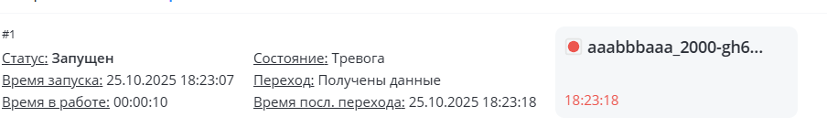
Рисунок 30 — Тревога в автомате 1
Рисунок 31 — Показ сообщения о тревоге
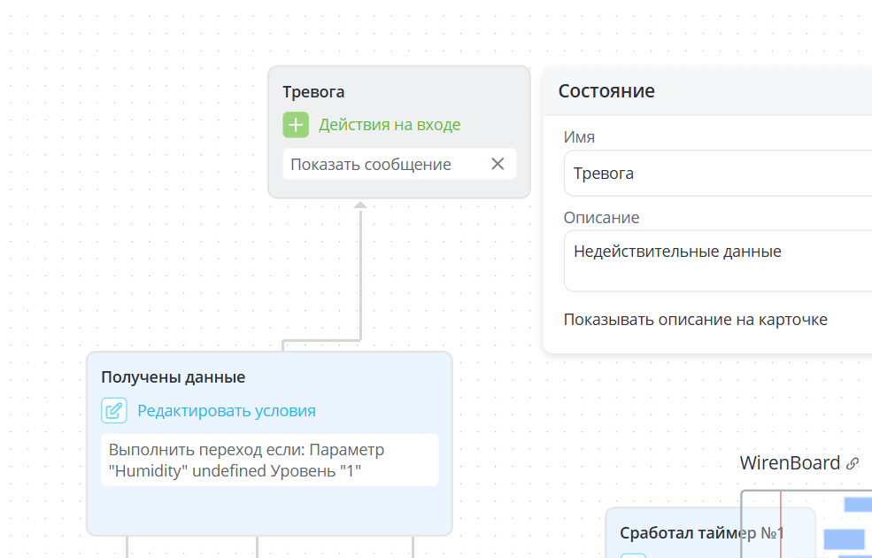
Рисунок 32 — Добавление тревоги во второй автомат
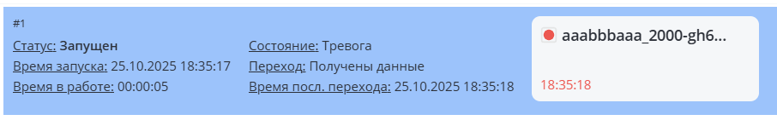
Рисунок 33 — Тревога на автомате 2
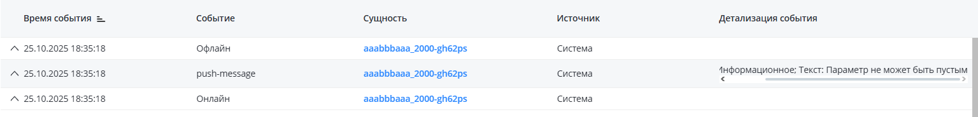
Рисунок 34 — Сообщение о тревоге автомат 2
Вывод: в ходе выполнения практической работы №11 была освоена методика создания реакций платформы Rightech.io на приходящие данные с использованием механизма тревог и уведомлений. Были реализованы два сценария: генерация критического уведомления при выходе значения параметра (например, температуры) за пределы заданного диапазона и важное уведомление при отсутствии ожидаемого параметра в сообщении от устройства. Для этого были изменены цепочки правил, добавлены блоки проверки условий и команды "Показать сообщение" с соответствующей степенью важности. Работоспособность реализованных тревог была подтверждена тестированием с помощью утилиты mosquitto_pub. Таким образом, была успешно реализована логика мониторинга состояния устройств и отклонений в данных, что позволяет оперативно реагировать на нештатные ситуации в системе Интернета вещей.

4 ПРАКТИЧЕСКАЯ РАБОТА №12 «Отправка оповещений от облачной платформы»
Текст практической работы №12 представлен на Рисунках 35-36.

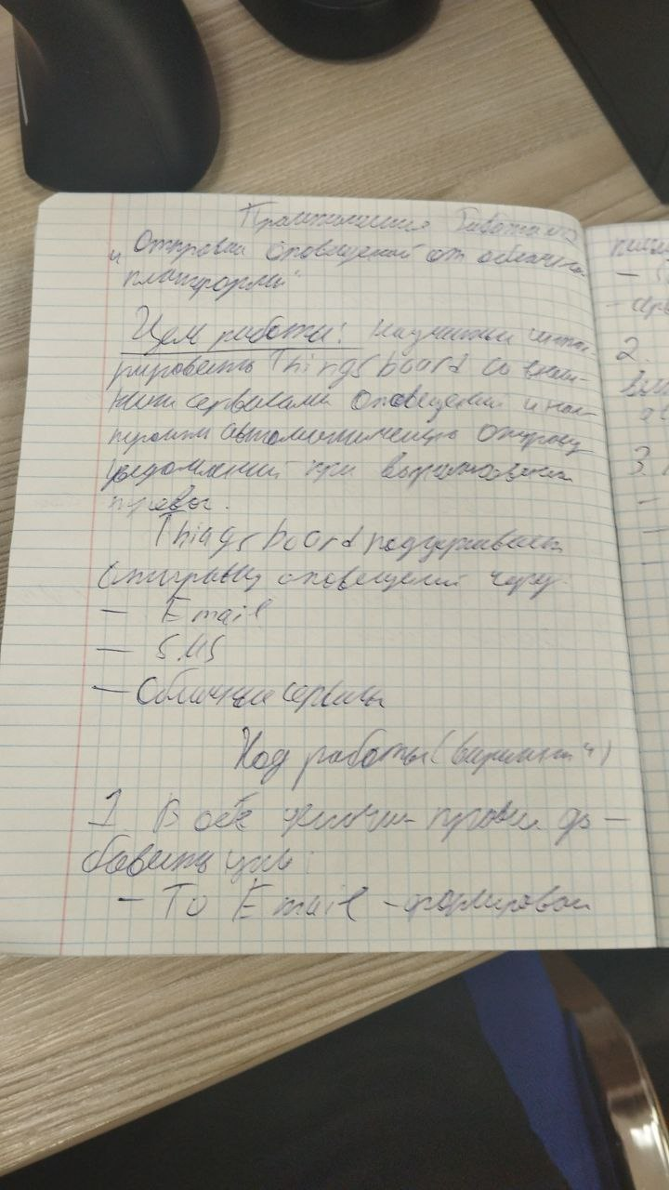
Рисунок 35 — Текст работы №12. Часть 1

Рисунок 36 — Текст работы №12. Часть 2
Фото проделанной работы представлены на Рисунках 37-
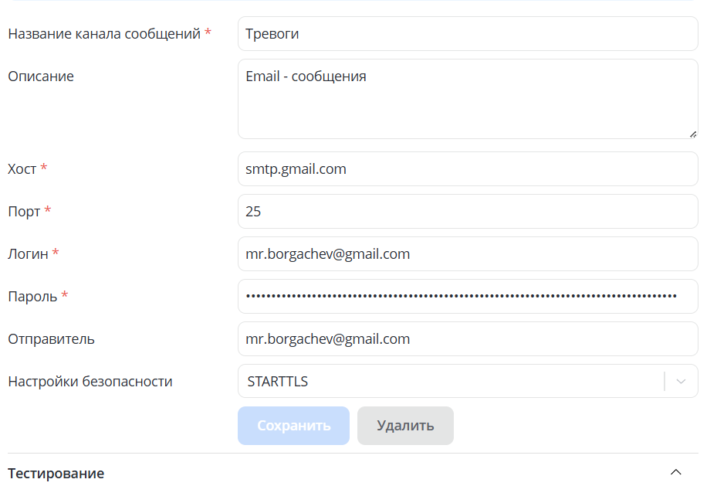
Рисунок 37 — Настройка SMTP сервера
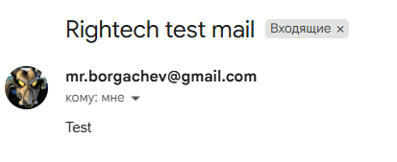
Рисунок 38 — Тестовое письмо
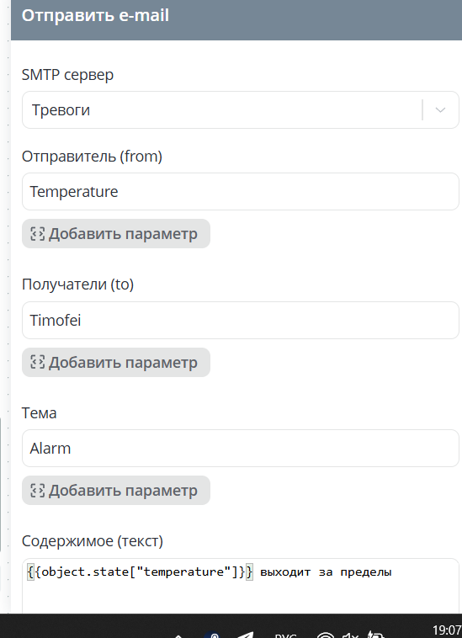
Рисунок 39 — Настройка email – сервиса для автомата 1
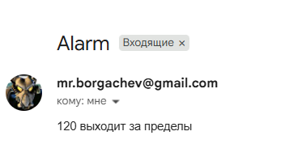
Рисунок 40 — Получение письма с тревогой от автомата 1
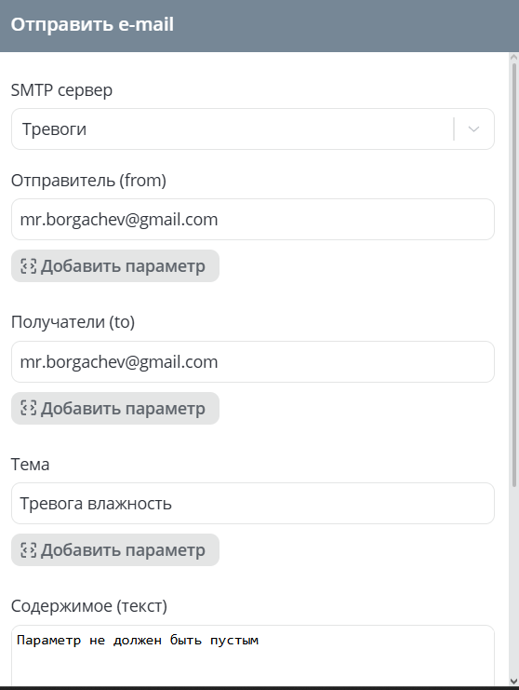
Рисунок 41 — Настройка email для автомата 2
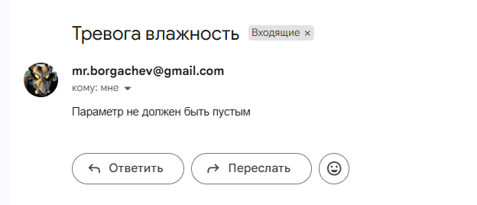
Рисунок 42 — Получение тревоги от автомата 2
Вывод: в ходе выполнения практической работы №12 была освоена технология отправки оповещений от облачной платформы Rightech.io через внешние сервисы, в частности, с использованием электронной почты. Были настроены параметры SMTP-сервера (на примере стороннего почтового сервиса), что позволило платформе взаимодействовать с почтовой системой для рассылки сообщений. Логика правил, разработанная в предыдущей работе, была дополнена командами отправки e-mail, связанными с событиями тревог. Это позволило расширить возможности мониторинга: теперь, помимо внутренних уведомлений на платформе, ответственные лица могут получать автоматические сообщения о критических и важных событиях на указанные адреса электронной почты. Работоспособность интеграции была подтверждена тестированием, в результате которого настроенные автоматы успешно генерировали письма при срабатывании условий тревог. Таким образом, была реализована система внешних оповещений, повышающая оперативность реагирования на события в системе Интернета вещей.

Список использованных источников
- Документация на стенд: https://wirenboard.com/wiki/Wb-demo-kit_v.2 https://wiki.wirenboard.com/wiki/WB-DEMO-KIT_v.3.
- Веб-интерфейс WirenBoard v.3: https://wiki.wirenboard.com/wiki/WB-DEMO.
- Утилита для извлечения исторических данных из внутренней базы данных: https://wirenboard.com/wiki/Wb-mqtt-db-cli.
- Правила в WirenBoard: https://wirenboard.com/wiki /How_to_write_rules.
- Написание скриптов WirenBoard https://wirenboard.com/wiki/Wb-jscript.
- Полное описание движка для правил начинающих: WirenBoard: https://github.com/wirenboard/wb-rules.
- Некоторые понятия области Интернета вещей: https://iot.ru/wiki/ 8. Стандарт UML https://www.omg.org/spec/UML/2.5.1/PDF.

